МОУ Соколовская средняя общеобразовательная школа

Выполнила: ученица 9 класса
Подоляко Екатерина Олеговна
Руководители:
по информатике-Непомнящая Л.Е.
по географии-Минайло А.С.

2005-2006 уч.г.

I. Вступление.
1. Водные растения

II. Основная часть.
1. Элодея
2. Ряска малая
3. Многокоренник обыкновенный
4. Водокрас
5. Сальвиния
6. Кубышка
7. Кувшинка
8. Камыш озерный
9. Стрелолист
10. Сусак
11. Валлиснерия
12. Цикута
13. Гречиха
14.Роголистник
15. Фикус
16. Зостера

III. Литература

Водные растения
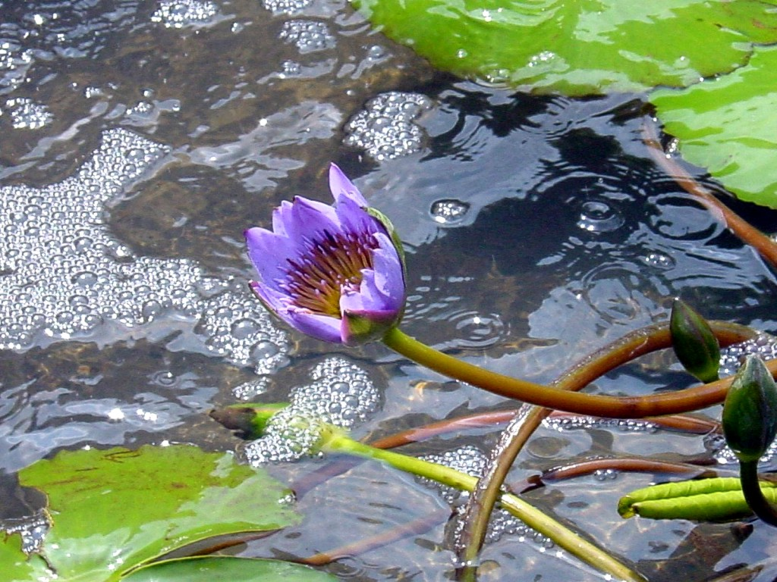

В любой природной зоне можно найти разнообразные водоемы- озера, пруды, водохранилища. Все они, как правило, не лишены растений.
Зачастую растения играют здесь большую роль, образуя обширные подводные заросли на дне, а иногда сплошно покров на поверхности воды.
Растительный мир водоемов многообразен. Мы находим тут не только цветковые растения, но также некоторые папоротники, хвощи, мохообразные. Богато представлены водоросли. Большинство их - мелкие, видимые только под микроскопом. Крупных, хорошо различимых невооруженным глазом, немного. В дальнейшем, рассматривая растительный мир водоемов, мы будем иметь в виду только те растения, которые имеют сравнительно крупные размеры.
Водные растения разнообразны и по своему положению в водоеме. Одни из них целиком находятся под водой, полностью погружены. Другие погружены в воду только своей нижней частью (хвощ приречный, камыш озерный, стрелолист). Есть и такие, которые свободно плавают на поверхности (ряска малая, водокрас, сальвиния). Наконец, некоторые обитатели водоемов имеют плавающие листья, но их корневище прикреплено ко дну (кубышка, кувшинка, горец земноводный). Растения каждой из этих групп мы подробно рассмотрим в дальнейшем.
Характерная особенность среды в водоемах - медленное прогревание воды весной. Вода, обладающая большой теплоемкостью, в весеннее время долго остается холодной, и это отражается на развитии обитатели водоемов. Водные растения поздно пробуждаются весной, значительно позднее, чем сухопутные. Они начинают развиваться только тогда, когда вода достаточно прогреется.
Наконец, водная среда обусловливает специфику перезимовки растений. Только у водных растений можно встретить особый способ перезимовки, когда зимуют специальные почки, погружающиеся на дно. Эти почки поучили название турионов. Они образуются в конце лето, затем отделяются от материнского организма и уходят под воду. Весной почки прорастают и дают начало новым растениям. Многие обитатели водоемов зимуют в виде корневищ, находящихся на дне. Ни у одного из водных растений зимой не остается живых органов на поверхности водоема, покрытой льдом.
В наибольшей степени связаны с водной средой целиком, погруженные растения. Они соприкасаются с водой всей поверхности своего тела. Их строение и жизнь всецело определяются особенностями водной среды. Условия жизни в воде сильно отличаются от условий жизни на суши. Поэтому водные растения во многом несходны с сухопутными. Целиком, погруженные обитатели водоемов получают кислород, нужный для дыхания, и углекислый газ, необходимо для создания органических веществ, не из воздуха, а из воды. Оба эти газа растворены в воде и поглощаются всей поверхностью тела растений. Растворы газов проникают прямо через тонкие стенки наружных клеток. Листья этих обитателей водоемов нежные, тонкие, прозрачные. Они не имеют никаких приспособлений, направленных к удержанию воды. У них, например, совершенно не развита кутикула – тонкий водонепроницаемый слой, который покрывает снаружи листья сухопутных растений. Защита от потери воды не нужна - никакой опасности высыхания нет.
Особенности жизни подводных растений состоит еще в том, что минеральные, питательные вещества они получают из воды, а не из почвы. Эти вещества, растворенные в воде, также поглощают всей поверхностью тела. Корни не играют здесь существенной роли. Корневые системы водных растений развиты слабо. Главное их назначение - прикреплять растение к определенному месту на дне водоема, а не поглощать питательные вещества.
Особенности жизни подводных растений состоит еще в том, что питательные минеральные вещества они получают из воды, а не из почвы.
Многие целиком, погруженные обитатели водоемов поддерживают свои побеги в более или менее вертикальном положении. Однако это достигается совершенно иным путем, чем у обитателей суши.
Листья рдеста на ощупь жесткие, толстоватые – они сплошь покрыты с поверхности каким - то налетом. Если вынуть растение из воды и капнуть на лист десятипроцентным раствором соляной кислоты, наблюдается бурное вскипание – появляется множество пузырьков газа, слышится легкое шипение.

Элодея

Еще одно целиком погруженное в воду растение – элодея канадская. Это растение гораздо мельче рдеста, о котором рассказано выше. Отличается элодея и расположение листьев на стебле – они собраны по три – четыре, образуя многочисленные мутовки. Форма листьев удлиненная, продолговатая, черешков у них нет. Поверхность листьев, как и у рдеста, покрыта грязноватым налетом извести. Стебли элодеи стелятся по дну, но лежат свободно, не укореняются. Элодея – цветковое растение. Но цветки у нее появляются крайне редко. Растение почти не размножается семенами и поддерживает свое существенное только вегетативным путем. Если отрезать конец стебля и бросить в сосуд в воду, то через несколько недель мы найдем здесь длинный побег с множеством листьев.
Элодея – растение, широко распространенное в наших водоемах. Она есть почти в любом озере, пруде и нередко образует сплошные заросли на дне. Но это растение иноземного происхождения. Родина Элодеи – Северная Америка. В первой половине прошлого столетия растение случайно попало в Европу и быстро там распространилось, заселив очень многие водоемы. Из Западной Европы элодея проникла и в нашу страну. Сильное разрастание элодеи в водоемах – нежелательное явление. Вот почему это растение называют водяной чумой.

Ряска малая

В Наиболее знакомое из них – ряска малая. Это очень маленькое растение часто образует сплошной светло – зеленый налет на поверхности воды в озерах и пруда. Заросли ряски состоят из множества отдельных плоских лепешечек овальной формы размером меньше ногтя. Это плавающие стебли растения. От нижней поверхности благоприятных условиях ряска энергично размножается вегетативным путем: от овальной пластинки начинает расти сбоку такая же друга, от другой – третья.
Заросли ряски можно видеть только в теплое время года. Поздней осенью растения уже нет, поверхность воды становится чистой. Зеленые лепешечки к этому времени отмирают и опускают на дно. Ряска относится к числу цветковых растений. Но цветет она чрезвычайно редко. Цветки ее настолько мелки, что их трудно увидеть невооруженным глазом.
Примечательное особенность ряски – высокое содержание белка в ее стеблях – лепешечках. По богатству белком ряска может соперничать только с бобовыми.
Многокоренник обыкновенный

В наших водоемах встречается и другое мелкое растение, которое очень похоже на ряску и также плавает на поверхности воды. Называется оно многокоренник обыкновенный. Это растение хорошо отличается от ряски тем, что на нижней стороне овальных лепешечек имеет пучок тонких волосовидных корней (лучше всего корни видны, когда растение плавает в аквариуме или стакане с водой). У ряски, как мы уже говорили, на нижней стороне стебля бывает только один корень.

Водокрас

Свободно плавает на поверхности водоемов и еще одно растение – водокрас. Листья этого обитателя водоемов сидят на длинных черешках, имеют характерную овально – сердцевидную форму и собраны в розетку. От каждой розетки отходит в воду пучок коротких корней. Отдельные розетки соединены под водой тонким корневищем. Когда подует ветер, растение начинает перемещаться по поверхности воды, причем розетки не меняют своего взаимного расположения. Летом у водокраса появляется небольшие цветки с тремя белыми лепестками. Каждый цветок сидит на конце длинной цветоножки, поднимающейся из центра листовой розетки. К осени на концах тонких подводных стеблей водокраса образуются почки – турионы, которые затем отделяются от материнского организма и опускаются на дно, где проводят зиму. Весной они всплывают на поверхность и дают начало новым растениям.

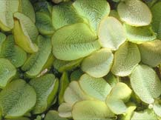

На поверхности пресных водоемов, расположенных в южной половине европейской части нашей страны, можно увидеть свободно плавающий небольшой папоротник сальвинию.
Это растение совершенно не похоже на обычные лесные папоротники и имеет гораздо меньшие размеры. От стебля сальвинии, лежащего на воде, отходят в одну и другую сторону овальные листья размером немного больше ногтя. Они толстоватые, плотные сидят на очень коротких черешках. Листья, как и стебель, плавают на поверхности воды. Помимо этих листьев, у сальвинии есть еще и другие. Они похожи по внешнему виду на корни и отходят от стебля вниз, в воду. Сальвиния сильно отличаются по внешнему виду от знакомых нам папоротников, однако сходна с ними по особенностям размножения. Именно по этой причине ее и относят к папоротникам. Никаких цветков у растения, конечно, никогда не бывает.

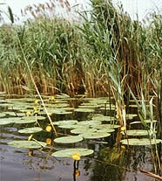

Наиболее знакомое из таких растений – кубышка. Красивые желтые цветки кубышки многие видели. Форма его очень характерна – он напоминает круглую колбу с очень коротким горлышком.
После отцветания пестик разрастается, сохраняя свою оригинальною форму. Внутри завязи созревают семена, погруженные в слизь. Цветок кубышки находятся на конце длинной цветоножки, которая отрастает от корневища, лежащего на дне водоема. Листья растения крупные, плотные, характерной округло – сердцевидной формы, с блестящей, глянцевитой поверхностью. Они плавают на воде, причем устьица располагается только на их верхней стороне. Они тоже берут начало от корневища. Листья и цветки кубышки многим знакомы. Но корневище растения видели немногие. Оно удивляет своими внушительными размера. Толщина его – в руку или больше, длина – до одного метра. Здесь хранятся зимой запасы питательных веществ, необходимых для формирования листьев и цветков на следующий год. Обрывание листовых черешков или цветоножек причиняет кубышке большой вред.
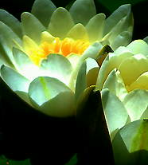
Кувшинка

Красивые белые цветки кувшинке многие стремятся сорвать. Но делать это не следует: растение может погибнуть, так как оно очень чувствительное к поранениям.
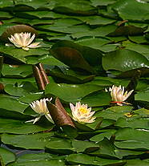
Истинному другу природы нужно решительно воздерживаться от сбора цветков кувшинки и удерживать от этого друг.
В наших водоемах встречаются немало растений, подобных сусаку, у которых нижняя часть растений находится в воде, а верхняя – над водой.

Камыш озерный.
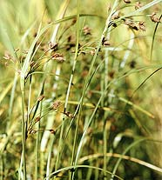

В воде, у берегов рек и озер, часто можно видеть заросли камыша, рогоза и тростника. У этих растений много общего, и их часто путают, хотя они и принадлежат к разным семействам.
Стебли у всех трех растений прямые и высокие. Высота тростникового стебля доходит до 9м. Стебель камыша почти безлистный. А у рогоза винтообразно закрученные листья длиной до 4м отходят от основания стебля. У тростника листья сидят на самом стебле и такие жесткие, что могут порезать руку. Рогоз легко отличить по длинному, плотному и бархатистому, как бы обгорелому, початку, в котором собрано его плоды – летучки. У камышах многоколонковые соцветия, а у тростника – однобокая пушистая метелка. Камыш, рогоз и тростник быстро разрастаются, захватывают громадные пространства и постепенно осушают их. Стебли этих растений используют для покрытия крыш, из них плетут сумки, циновки, корзины. Из длинных волокон рогоза делают даже канаты.
К растениям подобного типа относится известный многим камыш озерный. Он часто образует сплошные заросли в воде неподалеку от берега. Внешний вид этого обитателя водоемов своеобразен – над водой поднимается длинный темно – зеленый стебель, совершенно лишенный листьев и имеющий гладкою поверхность. Камыш озерный относится к семейству осоковых, но внешне очень мало похож на осоки. Стебли камыша, как и многих других водных растений, рыхлые, пористые. Взяв стебель двумя пальцами, его можно сплющить почти без всяких усилий. Растение густо пронизано сетью воздухоносных каналов, в тканях его много воздуха.
Стрелолист
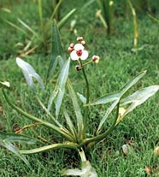

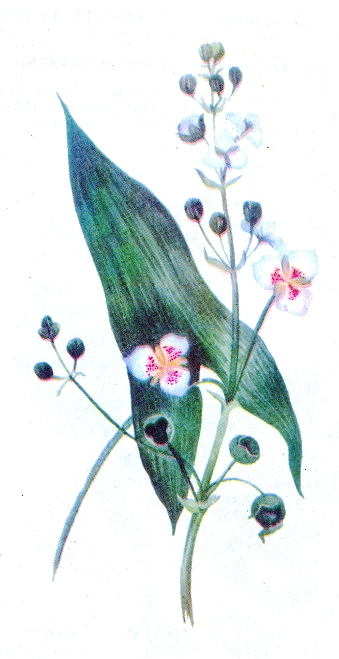
Это цветковое растения, цветки его довольно заметные, с тремя округлыми белыми лепестками. Крупные листовые пластинки стрелолиста привлекают внимание своей оригинальной формой.
Именно вследствие этого растение и получило свое и получило свое название. У листьев, плавающих на поверхности воды, есть подводный черешок и плавающая пластинка. В воздушной приобретают среде листья стрелолиста форму стрелы
Цветки диаметром 1 см расположены на трехгранном цветоносном стебле мутовчатою кистью; верхняя часть соцветия состоит из тычиночных цветков, нижняя - из пестичных. Лепестки белые, при основании темно-пурпурные. Цветет и плодоносит все лето.
Клубни его содержат около 35% крахмала, 1,8% пентозанов, 5,5 % сахарозы и раффинозы, 0,7% фруктозы и галактозы, и в печеном виде съедобны.
В вареном и печеном виде клубни напоминают каштан. Для размола на муку нарезанные ломтиками клубни подсушивают. Из муки пекут хлеб, готовят кисели.



Многолетнее травянистое растение с голым округлым стеблем высотой до 120 см и толстым, мясистым клубневидным корневищем. Листья прикорневые, линейные, в нижней части трехгранные, иногда имеются погруженные лентовидные листья. Цветки розовато-белые, диаметром до 25 мм, на длинных цветоножках, собраны зонтиком на конце стебля. Цветет летом.
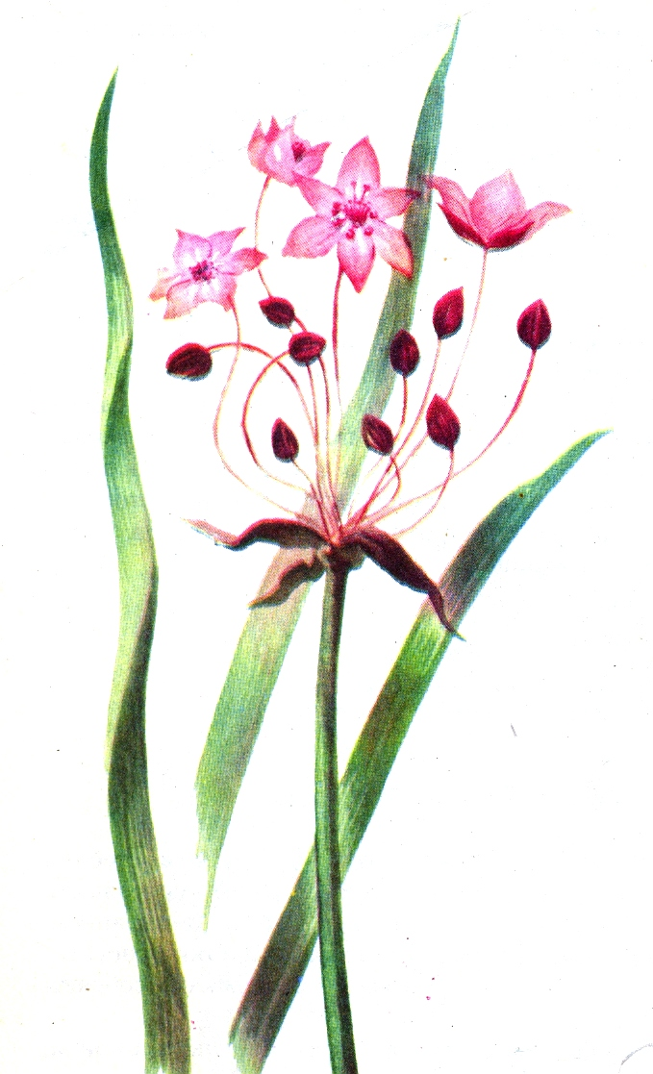
Сусак примечателен тем, что это растение можно использовать в пищу. Из его корневищ, богатых крахмалом, белком, а также жирами (до 3,6%) сахаристыми веществами и клетчаткой, в недалеком прошлом делали муку, из которого пекли хлеб и лепешек. Пригодны в пищу и целые корневища, но только в печеном или поджаренном виде. Вот какой необычный источник пищи можно найти на дне водоемов. Своеобразный « подводный хлеб».
Я рассказала далеко не обо всех растениях подобного типа. К их числу относится, например, различные виды частухи, ежеголовник и.т.д.

В устьях Дуная, Днепра, Волги и в озерах на Кавказе, Дальнем Востоке и в Средней Азии встречается интересное растение валлиснерия. У нее два вида цветков - тычиночные и пестичные. Тычиночные развивается под водой, но, когда пыльца созреет, цветки отрываются от цветоножки и всплывают на поверхность. У пестичного цветка цветоножка длинная, свернутая в спираль. Когда созреет пестичный цветок, цветоножка раскручивается и выносит его на поверхность воды, где он встречается с плавающими тычиночными цветками. После опыления тычиночного цветка его цветоножка снова закручивается, и плод созревает под водой. У некоторых водных растений корни не достигают дна, и растение свободно плавает, как бы взвешенное в воде. Таковы ряска, водокрас, родственный ему телорез, пузырчатка, роголистник и турча.

Цикута

Почти по всей России – на влажных и сырых лесных лугах, по болотам, топких берегам рек и прудов - встречается сильно ядовитый многолетник – вех ядовитый, или цикута. Высота веха достигает 120 см. Корневища у него толстое, внутри полое с перегородками. На продольном срезе корневища выступают капли желтовато – оранжевой смолы. Нижняя часть стебля обычно красноватое, листья дважды – трижды перистые, листочки тонкие, ажурные. Белые цветки собраны в соцветия – сложные зонтики. Общей обвертки у зонтиков нет, есть только частные. Цветет вех с июня до сентября. Ядовиты все растение, особенно корневище. Яд действует на мозг; смерть наступает от паралича дыхания. Вех – очень опасное ядовитое растение. Часто погибают от него дети, так как его корневище сладкое и дети принимают его за сельдерей.

Гречиха

Земноводная гречиха очень быстро приспосабливается к изменению условий жизни. Растет она обычно в воде, и листья ее типичны для водного растения. Но, если водоем высохнет, гречиха сбрасывает эти листья и на ее стебле появляются другие, типичные для сухопутного растения. Так же меняет она свой вид, когда водоем снова наполнится водой. Гречихой это растение названо по сходству его нежно – розовых цветков с цветками обыкновенной гречихи.

В тихом уголке пруда или озера можно увидеть заросли растений, похожих на елочки. Они шуршат по дну лодки и густо обвивают опущенное в воду весло. Это роголистник. В чистой и светлой воде он уходит на большую глубину и образует густые подводные «леса». Растение состоит из стебля, покрытого тонкими, разделенными на несколько долей листиками. С возрастом листья грубеет, роговеют, становятся ломками и, отрываясь, образует новые растения. Есть у роголистника и цветки. Они маленькие, невзрачные и никогда не поднимаются а поверхность. Роголистник – единственное из наших растений с цветками, опыляющимися под водой. Пыльца этого растения плавает в густых зарослях и прилипает к клейким пестикам. К зиме верхние побеги роголистника сворачиваются, отделяются от растения и опускаются на дно водоема. Весной они поднимаются к поверхности и начинают новое существование

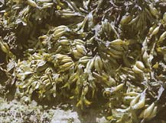
Фукус

В прибрежной зоне северных морей часто встречаются заросли фукусов. Любопытно, что растения не погибает при отливе ни от временного обсыхания летом, ни от зимних морозов.
Каждый фукус имеет вид темно – бурого куста высотой в метр. Его короткий стволик прирастает к скалам и камням, а в верхней части разветвляется на плоские, ремне – видные побеги. Эти побеги способны держаться в воде вертикально, так как в них есть пузыри, наполненные воздухом.

В местных, защищенных от волн, где на дне скапливается ил, расстилаются подводные луга высокой изумрудно – зеленой травы – зостеры. В строении и способе размножения у нее много общего с наземными травами. Зостера заселяет песчаное дно мелководных бухт и заливов Черного, Каспийского и Белого морей. Встречается она в европейских, азиатских морях и у берегов Северной Америки. Ее листьями питаются рыбы. После шторма на берегу образуется из зостеры огромные валы высотой до 1,5м. Здесь ее собирают, чтобы использовать как упаковочный материал; годится она и для набивки матрацев.
Зостера относится к высшим цветковым растениям, называемым морской травой. Листья морских трав обычно длинные, похожи на узкие ленты. Их цветки просты и невзрачны. Созревшая пыльца переносится водой, попадает на рыльца других растений этого же вида и опыляет их.

1. Природа моей страны
Авторы:
Ю.К. Ефримов «Природа моей страны» 2Москва» Мысль» 1986г
География: Природа России Журнал «География в школе» № 4 2001г
Э.М.Раковская, Баринова. Методическое пособие у географии Россия 8 класса « Просвещение» 2004г.
2. Детская энциклопедия
Издательство
Академия педагогических наук ФСФСФ, Москва 1960г
Авторы
Д.Д. Благой, В.А.Варсанофьева, Б.А. Воронцов-Вельянов.
Заместитель главного редактора П.А.Мурин.

